Uvoz LIDAR podatkov DMR1 v SAGA GIS

**Avtor: Janez Bergant**

**Ljubljana, 30.1.2018**

Koda prebere podatke DMR1 in jih pretvori v PAS (PAS = analitično senčen relief) ter shrani v TIF.

Koda deluje znotraj **SAGA CMD** (SAGA programske vrstice). Namreč skozi grafični vmesnik (SAGA GUI) ne moremo uvoziti več listov naenkrat (razen ročno seveda). Zato si pomagamo z batch procesiranjem (ustvarimo batch datoteko, ki prebere vse liste DMR1 iz mape in na njih izvede ukaz).

Rezultati bodo:

* DMR1 datoteke pretvorjene pod istim imenom v digitalni model višin v SGRD (format, ki ga bere SAGA),
* PAS (analitično senčen relief) v SGRD format,
* PAS ((analitično senčen relief) v TIF fromatu.

# Kaj potrebujemo?

* **LIDAR podatke DMR1** zapisane v asc datoteki. Več o izdelavi LIDAR posnetkov za Slovenijo preberite iz eVode. Primer opisa izdelave za en list: <http://gis.arso.gov.si/related/lidar_porocila/b_35_izdelava_izdelkov.pdf>
* **SAGA GIS programsko opremo** (brezplačno dostopna na internetu)

<http://www.saga-gis.org>. V tem primeru sem uporabljal: Version: 2.3.1, 64 bit v Windows 7 okolju.

Opomba: v eni od kasnejših verzij ni delal ukaz Import GRID from XYZ!

* **Batch datoteko, kjer je zapisana koda za operacijo** (v našem primeru convert.bat datoteka**). Koda je nujna priloga temu dokumentu!**

## Navodila za nastavitev okolja SAGA CMD

Ko naložimo SAGA GIS na računalnik moramo za uporabo SAGA CMD nastaviti spremenljivke v okolju Windows. Tako bomo lahko SAGO in njene ukaze (module), klicali iz vseh direktorijev na računalniku.

To naredimo tako da upoštevamo navodila iz tegale linka: <https://sourceforge.net/p/saga-gis/wiki/Executing%20Modules%20with%20SAGA%20CMD/>. Za vsak primer pa zapišem še svojo izkušnjo.

1. Pod PATH spremenljivko vnesemo pot kjer imamo inštalirano **SAGA.exe** (v mojem primeru **C:\&gt;PATH=%PATH%;C:\Program Files (x86)\SAGA-GIS**) in potrdimo.

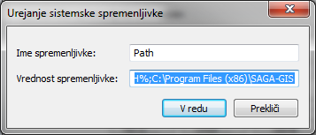

1. Ustvarimo še novo spremenljivko SAGA_MLB, da bo SAGA znala klicati knjižnico z moduli (v mojem primeru **C:\&gt;SET SAGA_MLB=C:\Program Files (x86)\SAGA-GIS\modules**).

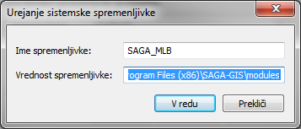

1. **Sedaj je SAGA_CMD nastavljena!!!**

# Kako izvedemo ukaz (velja za Windows)

1. DMR1 podatki naj bodo shranjeni v eni mapi (tu predpostavljamo, da gre za n datotek v asc formatu).
2. V tej mapi ustvarimo mapo in jo poimenujemo PAS_TIF. Vanjo bodo shranjeni listi za senčen relief v tif+tfw formatu.
3. V mapo kjer so podatki(datoteke) DMR1 shranimo batch datoteko **DEMtoPAStif.bat**
4. Odpremo CMD ukazno vrstico (start, vpišemo CMD).
5. Se postavimo na direktorij, kjer imamo shranjene DMR1 podatke.
6. Poženemo batch datoteko **DEMtoPAStif.bat.**
7. Potrdimo z enter. Avtomatsko procesiranje se bo začelo.

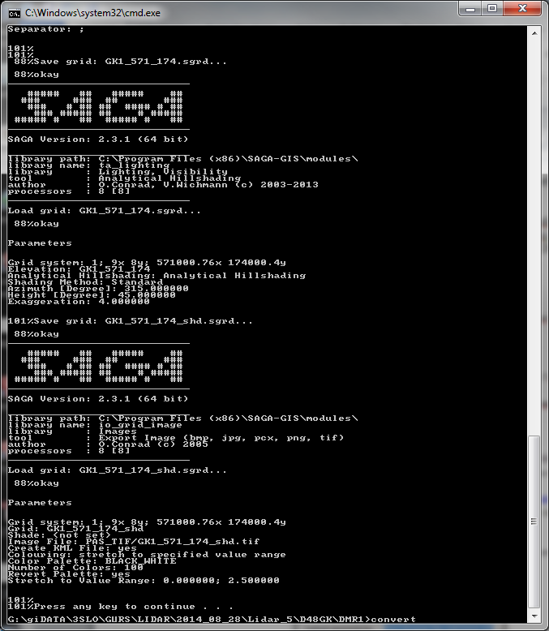

1. Ko konča še enkrat stisnemo enter.
2. **Zadeva je končana. Preverimo rezultate!**

Ker so rezultati TIF, jih lahko preberemo tudi z drugimi GIS programskimi paketi (npr. ArcGIS).

# Priloga

Koda shranjena pod batch datoteko **DEMtoPAStif.bat**

@echo off

echo ************* This a CONVERT batch file ***********************

pause

FOR %%G IN (*.asc) DO (

saga_cmd io_grid 6 -GRID %%~nG.sgrd -FILENAME %%G -CAPTION 0 -CELLSIZE 1 -SEPARATOR 3

saga_cmd ta_lighting "Analytical Hillshading" -ELEVATION %%~nG.sgrd -SHADE %%~nG_shd.sgrd -METHOD 0 -AZIMUTH 315 -DECLINATION 45 -EXAGGERATION 4

saga_cmd io_grid_image 0 -GRID %%~nG_shd.sgrd -FILE PAS_TIF/%%~nG_shd.tif -COLOURING 2 -COL_PALETTE 2 -COL_REVERT 1 -STRETCH_MIN 0.000 -STRETCH_MAX 2.500

)

pause